**Guía de actividades y rúbrica de evaluación – Unidad 3 – Fase 5 – Pitch del modelo de negocios**

**Plantilla 1 – Fase 5**

|  |  |  |
| --- | --- | --- |
| **Nombre de la iniciativa:** |  | |
| **Nombre del estudiante** | **Código** | **Rol del estudiante** |
| Erika Valencia Herrera | 202016906_47 | Líder tecnológico |
| Jhon Sebastian Zuñiga | 202016906_47 | Líder del Equipo |
| Adriana Lizeth Ruales Rivera | 202016906_47 | Líder de validación |
| Yefer Urbano Narvaez | 202016906_47 | Líder de mercadeo |
| Evelin Xilena Medina | 202016906_47 | Lider de desarrollo de negocios |

**1. Lienzo del modelo de negocios**

Usando el lienzo del modelo de negocios de Osterwalder y Pigneur destaque los nueve componentes a continuación:

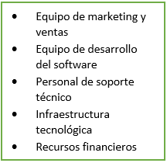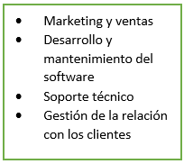

**ingresos a partir de cada segmento de clientes**

Planes mensuales o anuales por el uso del software

Pago único por la compra del software.

Servicios adicionales de personalización y formación.

**Asistencia Automatizada:** Chatbots y respuestas automáticas para resolver dudas comunes rápidamente.

**Asistencia Personal:** Muchos pequeños comercios esperan una relación cercana y personalizada, especialmente al comenzar a utilizar una nueva herramienta. Esto puede incluir soporte técnico individual, capacitación inicial y consultoría para la integración del software en sus operaciones diarias.

**Pequeños comercios:** Estamos creando valor para pequeños comercios que buscan una forma eficiente y accesible de gestionar su inventario en tiempo real. Estos negocios pueden incluir tiendas de barrio, pequeñas tiendas de ropa, papelerías, minimercados, farmacias locales y cualquier otro tipo de comercio minorista que aún no ha adoptado soluciones tecnológicas avanzadas para la administración de sus productos.

Nuestros clientes más importantes son aquellos pequeños comercios que están experimentando problemas de gestión de inventario, como la falta de productos en stock o exceso de inventario, lo que afecta sus ventas y costos operativos.

Servimos a pequeños y medianos comercios minoristas que desean optimizar su gestión de inventario pero que no cuentan con los recursos financieros o técnicos para implementar sistemas de gestión de inventario complejos y costosos.

**pequeños comercios:** pequeños comercios como tiendas de barrio, tiendas de ropa, papelerías, minimercados, farmacias locales entre muchos otros que busquen una solución sencilla pero eficiente gestionar todo el inventario de su negocio.

**Software de gestión de inventario:** realizar seguimientos precisos del stock en tiempo real reduciendo errores y optimizando la gestión de productos. Esto hace que se libere tiempo para los propietarios y se centren en otras actividades.

**Soporte técnico personalizado:** Asistencia personalizada a los pequeños comercios para que puedan configurar y realizar una buena gestión de nuestra aplicación

**costos en los que incurre el negocio para operar**

Salarios de desarrolladores y costos de infraestructura tecnológica.

Costos de publicidad, comisiones de ventas.

Gastos generales de administración, soporte al cliente.

Socio Clave

Actividad Calve

Recursos clave

Estructura de costos

Fuentes de ingreso

Canales

Propuesta de valor

Relaciones con Clientes

Segmento de cliente



* Sitio web
* Redes sociales
* Marketing por correo electrónico
* publicidad en línea
* Socios estratégicos (asociaciones comerciales, proveedores de servicios)

proveedores de infraestructura en la nube, socios tecnológicos, consultores en gestión de inventario, asociaciones comerciales y la comunidad de desarrolladores. Estos elementos combinados nos permiten ofrecer una solución eficiente y accesible para la gestión de inventario en pequeños comercios

**Evidencia de la finalización del curso cisco.**

**Erika Valencia Herrera.**

**Adriana Lizeth Ruales Rivera**

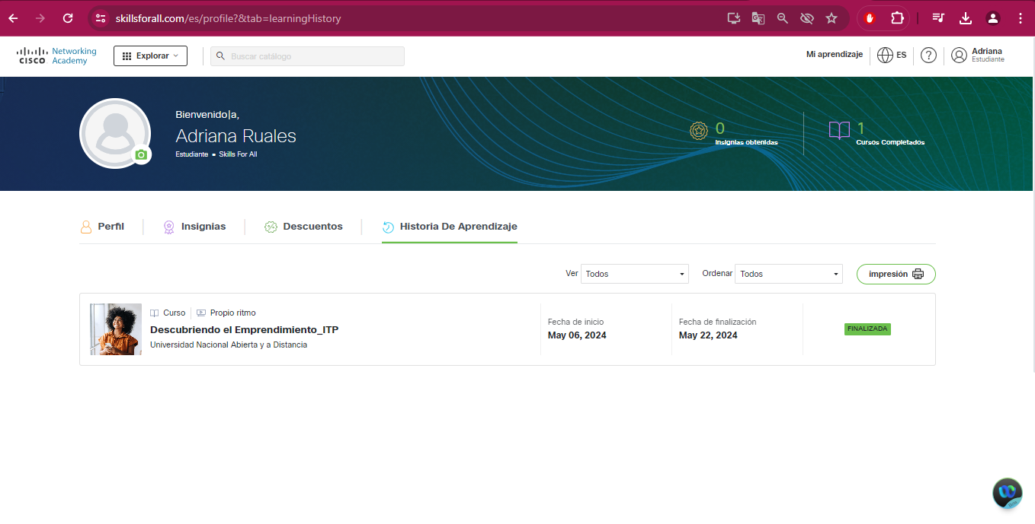

**Jhon Sebastian Zuniga Lopez**

<https://drive.google.com/file/d/1wrGKyTFtZx1GRxPX91GsdNM7OwGFIR5s/view?usp=sharing>

**YEFER URBANO NARVAEZ**

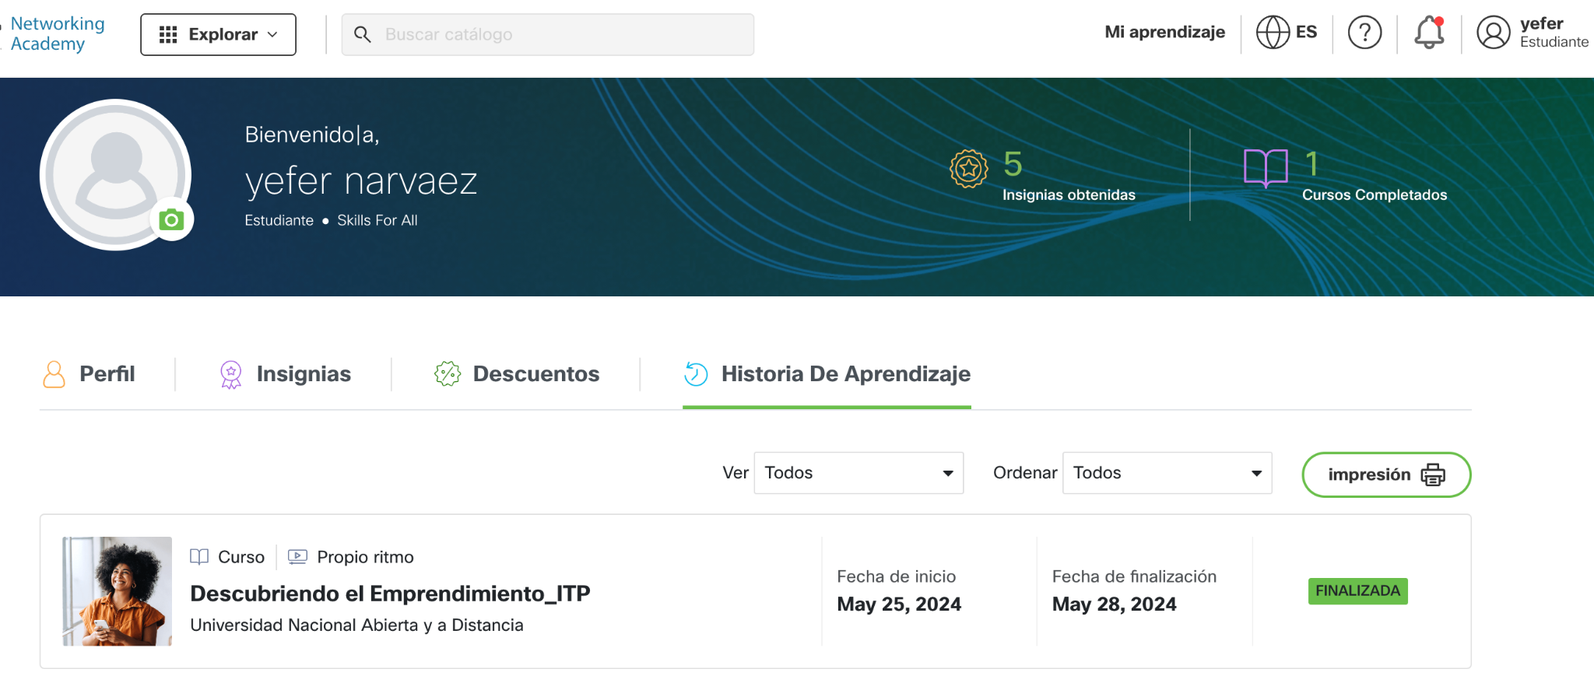

**2. Guión del pitch del modelo de negocios**

**Slide 1: Logotipo de la iniciativa. Slogan.**

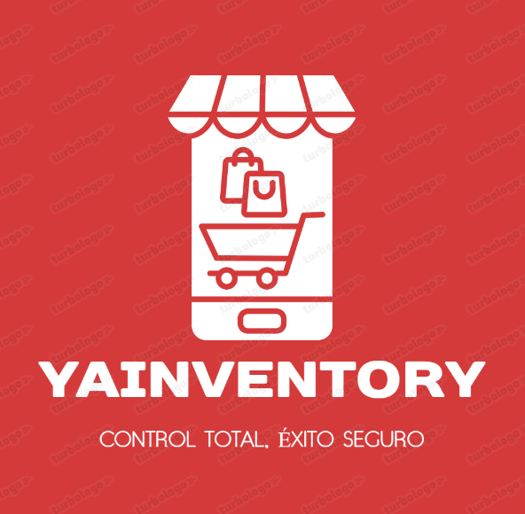

YaInventory: Control total, éxito seguro

**Slide 2: Problema**

La Falta de Gestión Eficiente en Inventarios

* El 60% de los pequeños comercios pierden ventas por falta de productos.
* El 70% enfrentan pérdidas económicas por exceso de inventario.

**Slide 3: Propuesta de Valor (inflexión importante)**

**Título:** Nuestra Solución: YaInventory

Transformando la Gestión de Inventarios para Pequeños Comercios

* Monitoreo en tiempo real del inventario.
* Alertas automáticas de falta y exceso de productos.
* Optimización del espacio de almacén.
* Fácil de usar y adaptable a cualquier tipo de comercio.
* Ahorro de tiempo y reducción de pérdidas económicas.

**Slide 4: Producto o servicio**

Características de YaInventory

Potenciando tu Negocio con Innovación

* Interfaz Intuitiva y Fácil de Usar
* Monitoreo en Tiempo Rea
* Alertas y Notificaciones Automáticas
* Informes y Análisis Detallados
* Integración con Sistemas Existentes
* Soporte y Asistencia 24/7

**Slide 5: Mercado**

Título: Clientes Adoptadores Tempranos y Oportunidad de Mercado

* Segmentos de Clientes:
  + - Propietarios de Tiendas de Barrio
    - Dueños de Pequeñas Cadenas de Suministros
    - Administradores de Tiendas Especializadas
* Comportamientos Clave:
* Búsqueda de soluciones fáciles y accesibles
* Necesidad de minimizar pérdidas por mala gestión de inventarios
* Deseo de optimizar operaciones diarias
* Oportunidad de Mercado:

TAM: El mercado total para software de gestión de inventarios es de $5 mil millones.

SOM: Nuestro mercado objetivo inicial se centra en pequeños comercios con una proyección de $500 millones.

**Slide 6: Competencia**

Nuestra aplicación se distingue en el mercado por su enfoque en la simplicidad, accesibilidad y personalización para pequeños comercios. Nuestra plataforma ofrece una gestión de inventario en tiempo real, con integraciones fáciles y soporte prioritario, adaptándose perfectamente a las necesidades de nuestros clientes sin los costos y la complejidad de las soluciones tradicionales. Estos factores diferenciadores nos posicionan como la mejor opción para pequeños negocios que buscan una solución eficiente y asequible para la gestión de inventario.

**Slide 7: Relación con el cliente y canales**

Canales y Estrategias de Relacionamiento con Clientes

**Estrategias Específicas:**

* Contenido Educativo y Tutoriales en Redes Sociales
* Webinars y Talleres en Línea
* Marketing de Afiliación y Colaboraciones
* Atención Personalizada y Soporte Proactivo
* Boletines Informativos y Actualizaciones Regulares
* Comunidad en Línea y Foro de Usuarios

**Slide 8: Modelo de ingresos y estructura de costos**

Nuestro modelo de ingresos se basa principalmente en suscripciones mensuales, pagos por uso y servicios adicionales. Estos ingresos permiten cubrir los costos de desarrollo y mantenimiento de software, soporte al cliente, marketing y ventas, operaciones y logística, infraestructura de TI e investigación y desarrollo. Este enfoque nos permite ofrecer una solución accesible y eficiente para pequeños comercios, ayudándoles a gestionar su inventario en tiempo real y optimizar sus operaciones sin incurrir en altos costos tecnológicos.

**Slide 9: Recursos, actividades y socios claves**

Para construir y entregar nuestra propuesta de valor, necesitamos recursos clave como tecnología avanzada, talento humano especializado y una robusta infraestructura de datos. Las actividades clave incluyen el desarrollo y mantenimiento de software, soporte al cliente, marketing y ventas, y la gestión de alianzas estratégicas. Nuestros socios claves son proveedores de infraestructura en la nube, socios tecnológicos, consultores en gestión de inventario, asociaciones comerciales y la comunidad de desarrolladores. Estos elementos combinados nos permiten ofrecer una solución eficiente y accesible para la gestión de inventario en pequeños comercios.

**Slide 10: Logros obtenidos (validación y experimentación)**

Encuestas de Satisfacción del Cliente:

* Encuestas Realizadas: 5
* Resultado: 85% de los encuestados indican que la plataforma mejora significativamente la gestión de su inventario.
* Feedback: La principal sugerencia es mejorar la interfaz de usuario.

Pruebas Piloto:

* Comercios Participantes: 5 tiendas de barrio y minimercados.
* Resultado: Reducción del 30% en el tiempo dedicado a la gestión de inventario y una disminución del 20% en la falta de productos en stock.

Intención de Compra:

* Porcentaje de Usuarios Piloto Dispuestos a Pagar: 80%
* Comentarios: Usuarios mencionan que el valor añadido de la plataforma justifica la inversión.